金堂中学高二上期生物月考试题
（考试时间：60分钟 满分：100分）
出题人：唐小萍 审题人：张飞
一．单项选择题：本题包括30小题，每小题2分，共60分。
1．正常情况下，以下物质属于人体内环境组成成分的是（ ）
①血红蛋白 ②葡萄糖 ③无机盐 ④激素
A．①②③④ B．②③④ C．②③ D．②
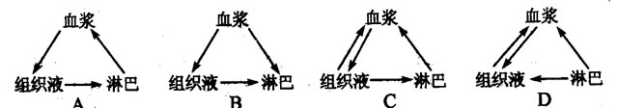
2．下图表示内环境成分间的关系，正确的是

3．当人从25 ℃的屋里走到5 ℃的屋外时，人的耗氧量及体内酶活性的变化依次为
A．减少、不变 B．增加、不变
C．减少、降低 D．增加、降低
4．已知突触前神经元释放的某种递质可使突触后神经元兴奋，当完成一次兴奋传递后，该种递质立即被分解。某种药物可阻止该种递质的分解，这种药物的即时效应导致（ ）
A．突触前神经元持续兴奋 B．突触后神经元持续兴奋
C．突触前神经元持续抑制 D．突触后神经元持续抑制
5．下列与免疫失调无关的疾病是
A．过敏性鼻炎 B．血友病
C．艾滋病 D．系统性红班狼疮
6．高等动物细胞产生的二氧化碳排出体外的途径是
A．细胞→内环境→循环系统→呼吸系统→体外
B．细胞→内环境→呼吸系统→循环系统→体外
C．细胞→循环系统→内环境→呼吸系统→体外
D．细胞→循环系统→呼吸系统→体外
7．高三学生小明最近到医院体检，体检报告中的肝功能检验结果显示：乙肝抗原呈阴性(一)，乙肝抗体呈阳性(+)。他说自己没有注射过乙肝疫苗，就此结果向你咨询，你应该给他怎样的合理建议?(说明：“+”表示有，“一”表示没有。)
A．你体内带有乙肝抗体，说明一定也有乙肝病毒，需要到医院就诊
B．你体内没有乙肝病毒，但含有乙肝抗体，一定是妈妈怀孕时传递给你的免疫力
C．你体内没有乙肝病毒，但含有乙肝抗体，说明你可能曾感染乙肝病毒后痊愈了
D．你体内没有乙肝病毒，但含有乙肝抗体，这是父母遗传给你的免疫力
8．下图代表人体体液免疫的过程。有关叙述正确的是
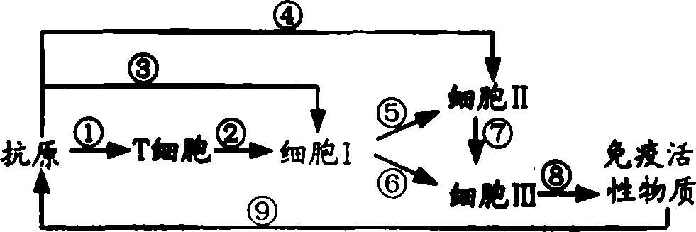

A．细胞I和细胞Ⅱ均能识别抗原
B．免疫过程⑥比⑦要慢，免疫效应⑥比⑦要强
C．细胞Ⅰ和T细胞所含基因不同，功能也不同
D．图中免疫活性物质是指抗体、淋巴因子、溶菌酶等
9．某人因意外车祸而使大脑受损，其表现症状是能够看懂文字和听懂别人谈话，但却不会说话。这个人受损伤的部位是
A．W区 B．S区 C．H区 D．V区
10．下列哪种现象属于特异性免疫
A．泪液中的溶菌酶可杀死沙眼衣原体
B．淋巴结内的吞噬细胞吞噬侵入人体内的链球菌
C．胃液中的盐酸可杀死部分进入胃内的细菌
D．体内的天花抗体能防御天花病毒
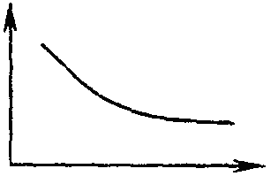
11．下列关于正常人体内环境稳态的调节，前者随后者变化的情况与右 图走势不相符的是（纵轴代表前者，横轴代表后者）
A．抗利尿激素分泌量———饮水量
B．HIV浓度———T细胞浓度
C．胰岛素浓度———血糖浓度
D．促甲状腺激素浓度———甲状腺激素浓度
12．下列关于人体的体温调节和水盐调节说法正确的有
A．食物过咸时，抗利尿激素分泌减少，尿量减少
B．饮水过多，细胞外液渗透压会升高
C．如果体温低于正常体温，在神经和体液的调节下，汗腺分泌汗液会减少，毛细血管会舒张。
D．人体产热器官主要是指肝脏和骨胳肌
13．右图是人体局部内环境示意图。以下叙述正确的是 （ ）
A．某人长期营养不良，则会引起C液减少
B．2结构的细胞所处的内环境为淋巴
C．人发生过敏反应，1结构的通透性会升高
D．A液中的O₂进入组织细胞被利用至少要通过3层膜结构
14．有关人体内环境稳态的叙述，错误的是
A．有3种以上的生理系统参与维持体内环境稳
B．人体内环境稳态的失调与外界环境无关
C．人体维持内环境稳态的调节能力是有限的
D．稳态有利于参与其调节的器官保持机能正常
15. 毛细血管和毛细淋巴管管壁细胞的内环境分别是
①血液和组织液 ②血浆和组织液 ③淋巴和血浆 ④淋巴和组织液
A．①④ B．②④ C．①③ D．②③
16. 下列关于人体内环境及其稳态的叙述，正确的是
A．葡萄糖以自由扩散方式从消化道腔进入内环境
B．H₂CO₃/NaHCO₃对血浆PH相对稳定有重要作用
C．内环境的温度随气温变化而变化
D．人体的内环境即体液
17．兴奋在神经细胞间的传递方向是：
A．树突——另一个神经元的树突或细胞体 B．轴突——另一个神经元的轴突
C．轴突——另一个神经元的树突或细胞体 D．树突——另一个神经元的树突
18、人体生命活动的最高级中枢在（ ）
A．脑干 B．大脑皮层 C．脊髓 D．下丘脑
19．下列不会传染艾滋病的行为是
A．静脉吸毒者共用一个针管 B．与艾滋病患者共用纹身、纹眉器械
C．与艾滋病患者拥抱 D．输入含有HIV的血液
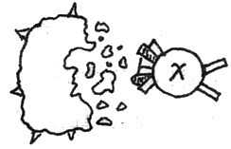20．右图是细胞免疫中x细胞与靶细胞密切接触后的杀伤作用过程示意图，其中x细胞是指
A．B细胞 B．T细胞 C．效应B细胞 D．效应T细胞
21．取一只小鼠的皮肤，分别移植到切除和不切除胸腺的幼年小鼠身上，切除胸腺鼠的皮肤移植更易成功，这个实验结果说明对异体皮肤排斥起重要作用的是
A．造血干细胞 B．T淋巴细胞 C．B淋巴细胞 D．吞噬细胞
22．风湿性心脏病、系统性红斑狼疮等一类疾病是
Ａ．病原体感染机体而引发的疾病，有传染性
B．机体免疫功能不足或缺乏而引发的疾病、无传染性
C．人体免疫系统对自身的组织和器官造成损伤而引发的疾病
Ｄ．已免疫的机体再次接受相同物质的刺激而引发的过敏反应
23．在制备蛇毒抗毒素血清时，需将灭活的蛇毒注入家兔体内，引起免疫反应，这一免疫反应和所用的蛇毒分别是
A．非特异性免疫，抗原 B．特异性免疫，抗体
Ｃ．非特异性免疫，抗体 D．特异性免疫，抗原
24．挤牛奶的女工常与患牛痘的奶牛接触，她们手上会出现牛痘脓疱，但在天花流行时，却从不感染天花。这种免疫物质的产生与下列哪种细胞器的关系最密切
Ａ．线粒体 B．内质网 Ｃ．高尔基体 D．核糖体
25、如图为一突触的结构示意图，在a、d两点连接一个灵敏电流计。已知ab = bd，则分别刺激b、c两点，灵敏电流计指针各能偏转几次
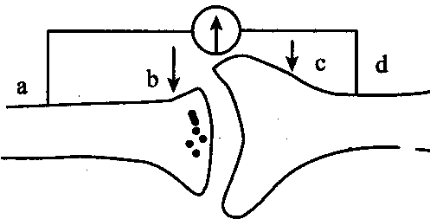

A．b点2次，c点1次 B．b点1次，c点1次
C．b点1次，c点2次 D．b点2次，c点0次
26．大面积烧伤时，若护理不当，易发生感染而引起严重后果，原因是（ ）
A．特异性免疫的能力减弱 B．非特异性免疫的能力减弱
C．体液大量损失 D．营养物质不能及时补充，影响皮肤再生
27．下列关于反射和反射弧的叙述正确的是（ ）
A.反射弧是神经系统结构和功能的基本单位
B.反射活动必须通过反射弧来完成
C.只要有完整的反射弧，必然出现反射活动
D.反射和反射弧在性质上是完全相同的
28止痛药（阿托品）并不损伤神经元的结构，在阻断神经冲动传导过程中，检测到突触间隙中神经递质（乙酰胆碱）的量不变。试推测它的作用机制是
A．与突触后膜的受体结合 B．与突触前膜释放的递质结合
C．抑制突触前膜递质的释放 D．抑制突触小体中递质的合成
29. 血浆中的水来自（ ）
A．组织液 B．组织液、消化道
C．淋巴、组织液 D．消化液、组织液、淋巴
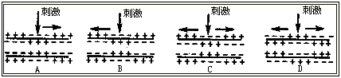
30、在一条离体神经纤维的中段施加电刺激，使其兴奋。下图表示刺激时膜内外电位变化和所产生的神经冲动传导方向(横向箭头表示传导方向)，其中正确的是：（ ）
一、单项选择题： (每题2分，共60分)
题号 | 1 | 2 | 3 | 4 | 5 | 6 | 7 | 8 | 9 | 10
答案
题号 | 11 | 12 | 13 | 14 | 15 | 16 | 17 | 18 | 19 | 20
答案
题号 | 21 | 22 | 23 | 24 | 25 | 26 | 27 | 28 | 29 | 30
答案

二、非选择题(共40分)
31.填概念图（5分）

内环境稳态
例如
D
C
E
A
神经调节
B
调节

A___________________.B____________________.C_____________________、D__________________、E___________________。
32.（12分）春天日照逐渐延长时，鸟类大多进入繁殖季节。调节鸟类繁殖活动的图解如下请回答：
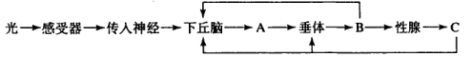
（1）鸟类的繁殖活动是通过机体的 神经调节和 两种调节方式完成的。机体中既能传导兴奋，又能分泌激素的细胞位于 （下丘脑、垂体、性腺）。
（2）上面图解中的A、B分别代表由下丘脑、垂体分泌的物质，则它们分别是 、和 。C进入血液后，通过 作用来调节下丘脑和垂体中激素的合成和分泌。
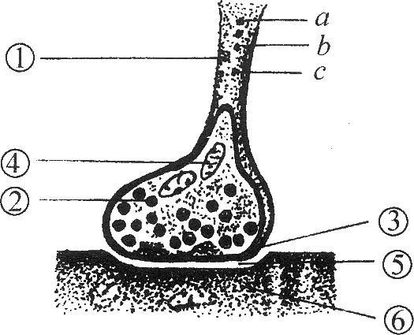
（3）据图判断，若要验证B的生理作用，不能用去除性腺的鸟作为实验动物，其原因是 。
33．（10分）下图表示突触的亚显微结构模式图，请据图回答下列问题：
(1)突触是由[③]突触前膜、[ ] 和[ ] 这三部分构成的。
(2)引起⑥兴奋或抑制的是 ，
它存在于 [ ] 中，只能由[③]突触前膜释放。
(3)神经细胞间兴奋的传递方向是 的。
34. 炭疽热是由炭疽芽孢杆菌引起的，它可引起动物组织水肿、黏膜出血，造成动物死亡。法国著名科学家巴斯德在研究动物炭疽病时进行了如下实验：给实验绵羊注射毒性已经削弱的炭疽芽孢杆菌制剂，这些绵羊感染后没有发病。4 d后，对实验绵羊注射毒性极强的炭疽芽孢杆菌制剂，经过一段时间后，实验绵羊全部正常生活。
本实验的结论是：实验绵羊获得了免疫力。
请回答下面的问题。(13分)
（1）①实验绵羊在第二次注射炭疽芽孢杆菌后没有发病，其原理是绵羊体内产生了相应抗体，从而获得了免疫力，这属于_________________免疫。（2分）
②毒性极强的炭疽芽孢杆菌进入绵羊体内作为抗原起作用，使其体内产生了具有免疫力的物质，请写出所有与该物质产生有关的细胞名称___________、_________、_________、_________。（4分）
（2）人们认为仅用该实验过程不足以严密论证以上结论，请在上述实验的基础上补充相应的实验设计原则、步骤、预测结果。
①实验设计原则：_______________ ______。（2分）
②操作步骤：________________________________________________________
___________________________________ _ 。 （3分）
③预测结果：_______________________________________________________。（ 2分）

金堂中学高二上期生物月考试题答案
一、单项选择题： (每题2分，共60分)
1-5 BCBBB 6-10 ACABD 11-15 CDCBB
16-20 BCBCC 21-25 BCDDA 26-30 BBADC
1、B 内环境指的是细胞外液，血红蛋白是红细胞里面的物质。
2、C 组织液和血浆可以相互渗透，一小部分组织液可以渗入淋巴，淋巴通过淋巴循环注入上腔静脉。
3、B 人是恒温动物，当外界环境温度降低时，肾上腺素与甲状腺激素的分泌量增多，促进细胞内物质的氧化分解，增加产热量维持体温的稳定。
4、B 兴奋性递质不被分解就会持续作用于突触后膜，使突触后神经元持续兴奋。
5、B 血友病属于X染色体隐性遗传病。
6、A 细胞必须通过内环境才能够与外界环境进行物质的交换。
7、C 在乙肝病毒（抗原）的刺激下，机体发生体液免疫反应，才能够产生相应的抗体，进而清除抗原。
8、A 浆细胞只能够分泌抗体故A错。免疫效应⑥比⑦要弱，故B错。细胞Ⅰ和T细胞包含的基因相同，由于基因选择性表达，功能不同。该免疫活性物质是抗体。
10、D 特异性免疫需要免疫系统的参与，引起机体产生相应的抗体或效应T细胞。
11、C、胰岛素是唯一降血糖的激素，血糖浓度增高，胰岛素的分泌量增多。
12、D 食物过咸时，细胞外液渗透压增大，抗利尿激素分泌增多，促进肾小管与集合管对水分的重吸收，尿量减少。饮水过多，细胞外液渗透压会降低。如果体温低于正常体温，毛细血管会收缩，减少散热量。
13、C 某人长期营养不良，血浆蛋白的含量会降低，血浆渗透压下降，则会引起C液增多。
2结构为毛细淋巴管壁细胞所处的内环境为淋巴与组织液。人发生过敏反应，会引起组织胺的释放，毛细血管的通透性会升高。A液中的O₂进入组织细胞被利用至少要通过管壁细胞、组织细胞细胞膜以及线粒体的双层膜，共5层膜结构。
14、B 人体维持内环境稳态的调节能力是有限的，外界环境变化过于剧烈就可能导致内环境稳态被破坏。
16、葡萄糖以主动运输方式从消化道腔进入内环境。人是恒温动物．内环境的温度不会随气温变化而变化。人体的内环境即细胞外液
17、C 递质只存在于轴突末端的突触小体中，只能够由突触前膜释放
20、D 效应T细胞使靶细胞裂解死亡，释放出抗原。
21、B T细胞在胸腺成熟
22、C 风湿性心脏病、系统性红斑狼疮属于自身免疫病。
23、D 抗毒素属于抗体，是机体在接受抗原（蛇毒）刺激下，发生特异性免疫，由浆细胞产生的免疫球蛋白。
24、D 这种免疫物质是抗体，由浆细胞产生的免疫球蛋白，合成场所在核糖体。
25、A 刺激b点，a点先发生电位变化，d点后发生电位变化；刺激c点，兴奋在突触处是单向传递，兴奋不能够传到a点，只有d点发生电位变化。
27、反射是神经调节的基本方式，反射弧是反射的结构基础。反射活动的发生既需要有完整的反射弧，还需要接受到来自体内外的刺激。
28、检测到突触间隙中神经递质（乙酰胆碱）的量不变，说明该药物既不影响递质的产生也不影响递质的释放，其极可能是通过作用于突触后膜的受体来阻断神经冲动传导。
30、静息时膜电位为外正内负，兴奋时，膜电位为外负内正，神经冲动在离体神经纤维上时双向传导的。
二、非选择题(共40分)
31、 (5分) A体液调节 B免疫调节 C. 渗透压 D酸碱度 E温度
32.（12分）
（1） 体液调节 下丘脑 （2）促性腺激素释放激素 促性腺激素 反馈
（3）鸟去除了性腺，失去了促性腺激素作用的器官，无法验证该激素的生理作用
33．（10分）(1) ⑤突触间隙 ⑥突触后膜 (2)神经递质 ②突触小泡 (3)单向
34、（13分）
(1)①体液（2分）②吞噬细胞、浆细胞、B细胞、T细胞（4分，顺序可以调换）
(2)①对照原则（2分）
②将大小及生长发育状况与实验组相同的（1分）未经免疫的绵羊（1分），同时注射毒性极强的炭疽芽孢杆菌（1分）
③未经免疫的绵羊全部死亡（2分）

()

